【善行義舉，無限感恩】
- 感謝「臺灣水泥股份有限公司」捐贈新臺幣參拾貳萬陸仟捌佰陸拾柒元，協助家境清寒學童之營養午餐補助，讓五常學子安心健康的成長。
- 感謝「法蘭司麵包坊」捐贈新臺幣貳萬元，協助本校學童家庭急難救助，讓五常學子安心健康的成長。

【榮譽榜】
★恭賀本校林映杜主任參加100年度全國國民中小學「誠信融入式教案甄選比賽」，榮獲國小組「優選」！
★本校田徑隊參加100年度臺北市秋季小學校際大隊接力錦標賽，榮獲女童乙組第3名。
參與學生名單如下：
100年度臺北市秋季小學校際大隊接力錦標賽，參與學生名單
601 | 柯淳玲 | 601 | 李昀修 | 604 | 徐悅真 | 604 | 高詩雅
607 | 張曦文 | 609 | 羅姿雅 | 609 | 王郁秀 | 504 | 范怡雯
510 | 莊昕璇

★狂賀本校排球隊參加100年台北市中正盃排球邀請賽，榮獲六年級女童組第2名；
五年級女童組第1名；五年級男童組第2名，成績優異。
感謝蔡明翰老師、趙思盛老師、蔡明珠老師、何中玉教練辛苦指導。
六年級排球隊女童組出賽名單
李昀俢 | 賴家萱 | 郭宜臻 | 黃渝雯 | 范佩雯 | 盧姿妤 | 柯淳玲 | 張藺云
林汝晏 | 廖培盈 | 陳宜盈

五年級排球隊男童組出賽名單
黃 陌 | 陳信民 | 詹皓宇 | 黃品軒 | 郭忠諺 | 黃永昌 | 廖振傑 | 陳俊瑋
莊懋維 | 游翔丞 | 梁文冠 | 呂柏諺 | 楊定軒 | 劉育愷

五年級排球隊女童組出賽名單
蔡舒庭 | 徐 昀 | 張巧儒 | 林彥晴 | 曾于嘉 | 褚怡萱 | 周語歆 | 李思穎
蘇雅琪 | 王雅葶 | 陳品臻

★100學年度第一學期美術創作展複審結果出爐，得獎名單公佈在學校首頁及學校穿堂，恭喜各位得獎同學。也請各位同學再接再厲，踴躍參展。
【行政宣導事項】
【安全教育宣導】
- 居家或租賃處所，平時應隨時檢視熱水氣設備、建築物通風環境及逃生路線，以維護居處安全，避免一氧化碳中毒事件發生。
- 本校東後門為車輛出入口，懇請家長協助指導和提醒學生，上放學請勿由此門進出。
- 假日到校活動，亦應遵守學校規範，避免從事危害自己或他人的活動。

五常國小 第92期 100.12.1出刊

五常交流道

Wuchang Newsletter 

12月1日 | 專人到校售票：「2012花現臺北—花博公園爭艷館」（上午9：00～10：30訓導處）
12月1～14日 | 課外社團開班申請
12月5日～  12月9日 | 四年級圖書館利用教育課程--「認識圖書十大分類與排架」
12月7日 | 合唱團參加鄉土歌謠比賽-光復國小
12月7日 | 客家語、原住民語歌唱比賽(三、四、五年級)
12月9日 | 市模範生表揚-福星國小
12月9日 | 六年級特教宣導活動-生命鬥士張瓊玉小姐蒞校演講
12月12日 | 表揚校模範生
12月14日 | 幼稚園校外教學：京華城Baby Boss
12月14日 | 100學年度本土語言
12月17日、18日 | 北市國小排球邀請賽第二次比賽
12月20日 | 榮星教會聖誕生命劇場
12月21日 | 客家語演說、客家語朗讀(四、五年級)
12月 22 日 | 防災教育體驗活動（4年級及幼稚園）
12月28日 | 下學期課外社團開課審議會議【13：30，小會議室】
12月 29 日 | 春暉宣教活動（5年級）
1月4日 | 閩南語演說比賽(四、五年級)
1月11日 | 閩南語歌唱比賽(四、五年級)

〈養兒育女的幸福見證徵文活動〉感謝家長們踴躍參與「養兒育女的幸福見證」徵文活動，我們預計編印成彩色版的五常交流道特刊於12月中發行，敬請期待！

《專欄～本土語言小天地》
【台語俗諺】「食人一口，報人一斗。」
【成語對照】一飯千金
【解 釋】受人恩惠要加倍還。

Wuchang Newsletter 

Wuchang Elementary School 92${}^{\text{th}}$ edition Published date：December 1${}^{\text{st}}$

發 行 人：翁世盟
編輯委員：林淑菁、林映杜
龔詩為、陳佳賓
執行編輯：黃筱雯
刊頭設計：陳佳莉

地 址：臺北市中山區五常街 16號
電 話：2502-3416

Bulletin Board

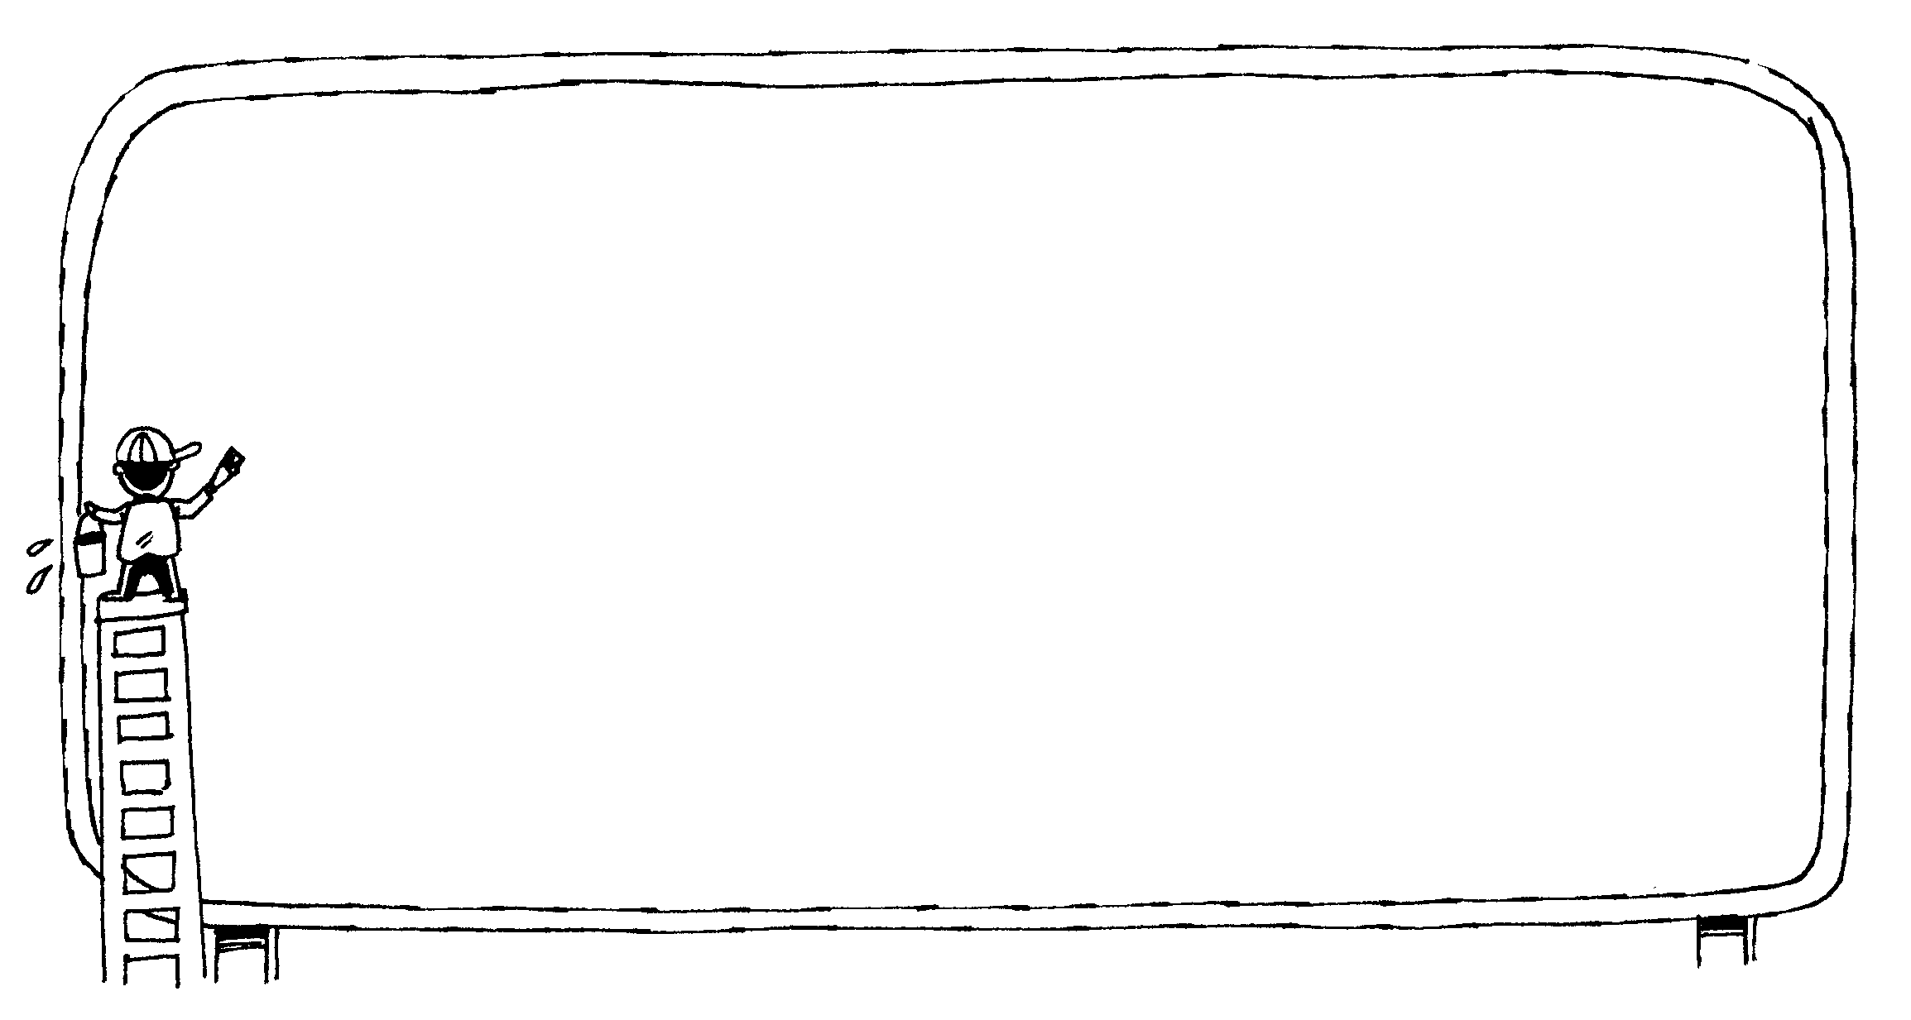

Wuchang Newsletter 
『小時候胖不是胖』？-- 談學童肥胖
以前的父母認為孩子白白胖胖才是健康，吃得多才會長得又高又壯，而今白白胖胖已經不再是健康的代表，甚至是孩子推向文明病的隱形殺手，研究發現大約每三名男童中，就有一人體重過重或肥胖，女童則大約是每四人中有一人，三軍總醫院社區醫學部主治醫師祝年豐表示，學童過重定義ＢＭＩ值為十八到二十，肥胖ＢＭＩ值則為二十到二十三。
祝年豐醫師進一步指出，研究發現學童時期的肥胖已在身體出現不健康的警訊，肥胖男童普遍有血壓異常、收縮壓偏高、血脂異常、尿酸異常、三酸甘油脂異常及肝功能指數異常等情形，肥胖女童則有三酸甘油脂異常、尿酸異常及肝功能異常的問題。兒童肥胖是導致成人肥胖症的主因之一，若不及時控制體重，對心臟血管及動脈硬化有不利的影響。
長大後瘦不下來的原因一半來自飲食習慣已經養成很難再改變，像是平時飲食喜歡吃高熱量食物，如：冰淇淋、薯條、巧克力、漢堡、炸雞、含糖飲料等，這些都是高脂肪、高熱量的食品，造成兒童在不知不覺中吃下過多的熱量。
另一個原因是都市過於擁擠狹小造成兒童戶外活動的機會變少，而且出門以車代步，能運動的機會大幅減少，平時假日在家看電視、打電腦遊戲、吃零食成為兒童最主要的休閒活動，這樣消耗熱量少而儲存多，沒有固定運動的習慣，長久下來很容易造成肥胖，而且人一胖又更懶得動，容易造成惡性循環更不容易瘦得下來。

因此肥胖兒童健康減重對其生長發育有顯著重要性，在飲食改變部分，父母應該逐步減少孩子攝取高熱量食物的次數，讓孩子慢慢適應；父母的飲食習慣也會深深影響到孩子的飲食方式及食物偏好，因此在進行兒童減重時父母需要一同更改生活習慣。在運動方面，父母也應該慢慢增加孩子的運動量，定時定量的運動，讓正常的飲食與運動成為孩子生活中習慣的一部份。

父母的支持與鼓勵對於兒童減重具有相當大的影響，根據研究指出，父母在兒童減重過程中給予兒童適當的獎勵會讓兒童對於減重更加努力，比較容易達成目標。

本校特別於每週二、四早晨晨光時間辦理中年級體重超重學童健走活動，歡迎全校學童踴躍參加，讓我們一起共同為學童的健康打下良好基礎。
～健康中心 關心您～

【行政宣導事項】
Wuchang Newsletter 
【球箱使用宣導】
本校操場球箱之實施，發現諸多球遭藏於花叢間之情事，影響校園環境的整潔，因此決議：先暫時停止提供操場的球箱。各班級如有個別需求，請老師向訓導處提出班級球箱之申請，以繼續提供學生下課玩球的需求。

【獎學金申請】
自本學期起本校新設置「清寒家庭體育績優學生獎學金」，用以鼓勵家境清寒之體育績優學生踴躍參與本校相關運動團隊，藉以開展學生體育專長並提升本校運動水準。如有相關問題請洽班級導師或訓導處體育組。

【衛生宣導】
1.為有效降低校園傳染病傳播的機會，請生病的同學留在家中休息，讓自己能儘快地恢復健康，也避免群聚疫情的發生。
2.感謝英聚眼科診所幫助學校家庭經濟困難學生，可以免繳掛號費前往就診(需帶健保卡)，為維護孩子們的視力健康努力。

【低、中低收入戶卡】
家境清寒學生持有臺北市政府低收入戶卡、臺北市政府中低收入戶卡（有效期限為101年1月1日至101年12月31日）者，請影印正反面影本連同正本（導師核對無誤後當天歸還）交給導師協助辦理下學期減免部分註冊費事宜。

【本土語言】
「多講一種語言就多接觸一種文化」教務處前佈告欄，每週會張貼一句台語俗諺，當中還有俗諺的成語對照及解釋，鼓勵小朋友將每週的台語俗諺學起來，增加自身本土語言的能力，也請家長協助指導孩子學習、在家多多說母語。

【數位學生證】
若學生的數位學生證遺失，請帶70元至資訊組補卡。
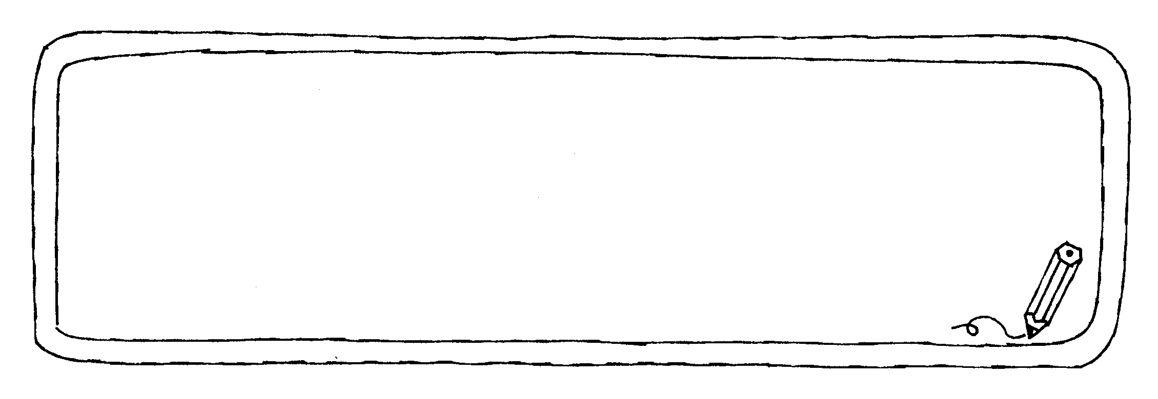

同志教育宣導～《觀念釐清：同性戀是不正常的嗎？》
以人類的性取向而言，異性戀者佔多數，同性戀者是少數，多數不代表正常，少數也不代表不正常，就好像在台灣，原住民、客家人、外籍人士或者像是左撇子都是少數，但我們都在學習尊重這些少數人的權益，欣賞他們的多元文化，並不能說他們是不正常，所以同志族群也應獲得該有的尊重。
摘自 2010同志公民運動認識同志手冊

